Дорогие ребята, мы живем в век информации, которая обладает определенной силой воздействия на каждого из нас, а особенно – на детей и подростков. Она – либо качественная, либо может таковой не быть и даже способна причинить вред.
Популярным источником информации является сеть Интернет, в которой есть полезные сведения для обучения и расширения кругозора, развлекательные и игровые порталы. Но зачастую можно встретить информацию, которая может принести вред не только тебе, но также твоим родным и близким.
Какая информация запрещена для распространения на территории Российской Федерации и преследуется законом?
К данной информации относится:
- пропаганда наркотических средств (ст. 228.1 УК РФ);
- унижение чести и достоинства (ст. 282 УК РФ);
- порнографические изображения несовершеннолетних, или их привлечения к мероприятиям порнографического характера (ст. 238.1, 242.2 УК РФ);
- призывы к осуществлению экстремистской деятельности (ст. 280 УК РФ);
- способы совершения самоубийства или призывы к нему (ст. 110, 110.1 УК РФ);
- призывы к участию в массовых мероприятиях, проводимых с нарушением массового порядка (ст. 280.1 УК РФ);
- привлечение к азартным играм (ст. 171.2 УК РФ);
- розничная продажа алкоголя дистанционно (ст. 151.1 УК РФ).
Распространение подобного рода информации (в том числе в сети Интернет) преследуется уголовным и административным законодательством Российской Федерации.
Уголовная ответственность – предусмотренная уголовным законом обязанность лица, совершившего преступление, понести ответственность за совершенное преступление и претерпеть негативные последствия своего поведения, налагаемые государством в соответствии с уголовным законом.

Уголовный Кодекс Российской Федерации предусматривает ответственность с 14 лет за распространение запрещенной информации. За данные уголовные преступления несовершеннолетним может грозить:
- штраф;
- лишение права заниматься определенной деятельностью;
- обязательные, исправительные работы;
- ограничение либо лишение свободы на определенный срок (ст. 88 УК РФ).
Административная ответственность за распространение запрещенной информации (в том числе с использованием сети Интернет), предусмотрена Кодексом Российской Федерации об административных правонарушениях и предусматривает ответственность лиц, достигших 16 лет.

Административная ответственность – разновидность юридической ответ-ственности, которая выражается в применении административного наказания к лицу, совершившему деяния, менее опасные для общества, чем преступления.

К несовершеннолетним, как правило, применяются такие виды наказаний, как предупреждение и штраф (который взыскивается с виновного, но в силу отсутствия самостоятельного заработка у несовершеннолетнего административный штраф взыскивается с его родителей или иных законных представителей) (ст. 4.1, 32.2 КоАП РФ).

Если вы обнаружили запрещенную для распространения информацию в сети Интернет, сообщите об этом взрослым (родителям, педагогам). Они, в свою очередь, смогут подать заявку в электронном виде на сайте Федеральной службы по надзору в сфере связи, информационных технологий и массовых коммуникаций (Роскомнадзор): https://eais.rkn.gov.ru/feedback/.
Находясь ежедневно в информационном потоке можно растеряться, не зная, на что действительно следует обращать внимание, на что нет. «Кто владеет информацией – тот владеет миром», – был убежден премьер-министр Великобритании Уинстон Черчилль. В современном мире более актуальна следующая формулировка: «Кто умеет «фильтровать» информацию – тот владеет миром».
Дорогие ребята, будьте разборчивы в информации, которая вас окружает, и помните, что за распространение запрещенной информации в Российской Федерации предусмотрена уголовная и административная ответственность!

МБОУДО ЦППМСП «Семья» г. Уфы

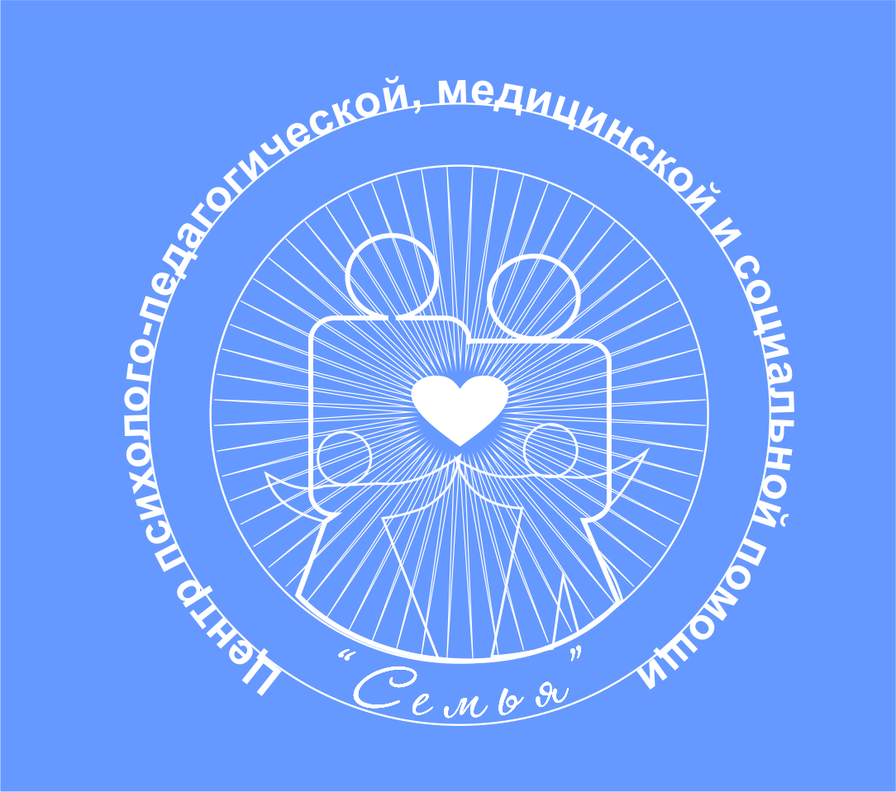
Контактная информация

Адрес: 450037, г. Уфа, ул. Комсомольская, 79 (остановка «Универмаг «Уфа»)
Телефон: 8 (347)241-42-30

г. Уфа, ул. Софьи Перовской, д. 38
(остановка транспорта «С. Перовской»)
Телефон: 8 (347)289-62-56

Адрес электронной почты:
centr-semya@bk.ru
Адрес официального сайта:
www.семья-уфа.рф
Группа центра «Семья»
на сайте «ВКонтакте»:
vk.com/ufasemya

Автор-составитель:
Юрисконсульт
Хасанова Рушания Радиковна
Управление по опеке и попечительству Администрации городского округа город Уфа Республики Башкортостан

Муниципальное бюджетное образовательное
учреждение дополнительного образования
«Центр психолого-педагогической, медицинской и социальной помощи «Семья» городского округа город Уфа Республики Башкортостан

Памятка

Осторожно -информация!

Уфа – 2021

